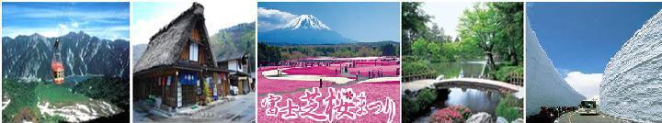
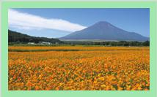
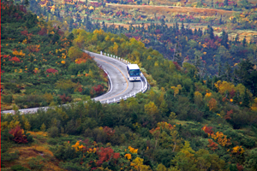

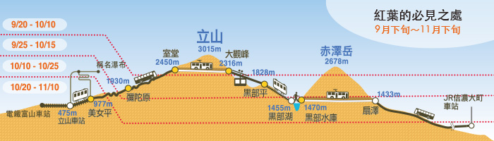
每年9月份開始是立山黑部的賞楓期。今年預計從9月20日至11月中旬約花一個半月的時間，由山頂至山腳下漸漸的轉變顏色。立山阿爾卑斯路線為海拔差距非常大的旅遊地。時時可見山下郁郁蔥蔥，山中布滿山楓葉，山頂白雪皚皚的分別鮮明大自然景色。
【立山賞楓路線】
【飯店介紹】
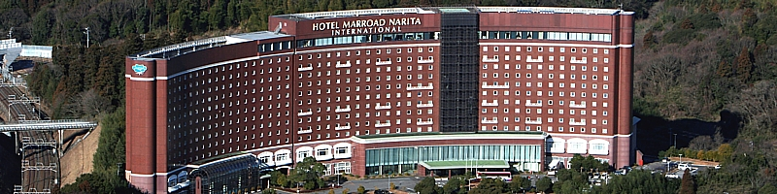
▲ 成田MARROAD飯店http://www.marroad.jp/narita/index.htm
坐落於成田國際機場的中心地帶，成田馬羅德國際飯店是遊覽東京的最佳下榻酒店。
▲ 八岳皇家溫泉飯店

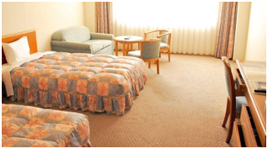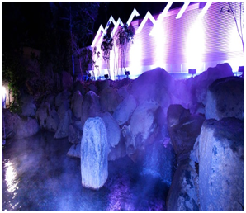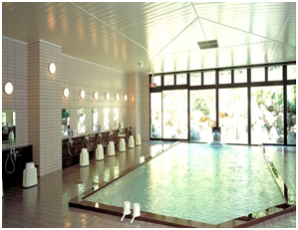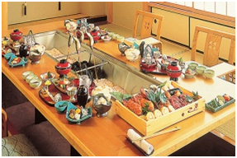
想要盡情體驗山梨的精彩，八岳皇家飯店-大泉高原絕對是您的最佳旅伴。走進251間漂亮客房之一，好好享受獨立用餐區, 冷氣, 休憩區等設施，將一天的煩惱與壓力拋諸腦後。
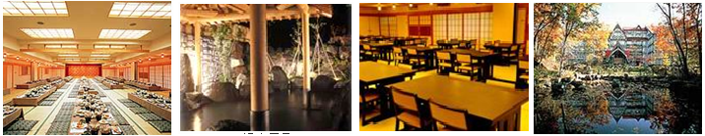
▲輕井澤Green Plaza溫泉渡假飯店
清靜的休閒飯店佇立在淺間山麓下，佔地約100萬平方公尺的森林哩，風景優美宜人。甫於2003年8月啟用,因自奧輕井澤溫泉德露天風呂「淺間之湯」以及檜湯、岩風呂、和噴射式水流按摩池等，由淺間山麓地下1600公尺湧出的天然溫泉，入浴其中，夜晚時分可眺望滿天星空，倍增溫泉泡湯之樂。
▲幕張新大谷 http://www.newotani.co.jp/makuhari/
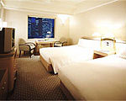
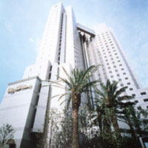
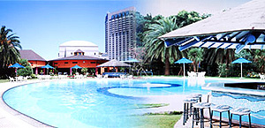

位於幕張市的幕張新大谷飯店是一個國際型飯店。幕張市因國際會議中心 (Makuhari Messe) 而聞名。從飯店開車到成田機場只需要30分鐘的路程，利用火車到旅遊勝地的東京迪斯尼樂園也只需要15分鐘的路程。
- 台北→東京成田機場→飯店 預訂去程航班: CX450 TPE/TYO 1245/1655
今日懷著愉快心情，集合於桃園國際機場第一航站，由本公司專業導遊協助辦理登機手續後，搭乘豪華客機飛往日本第一大城－【東京】抵達後前往飯店享用飯店內自助式晚餐，隨後可自行前往飯店附近的大型購物廣場－JUSCO自由逛街購物，後前往飯店休息，準備展開明日新的旅程。
早餐：× | 午餐：機上美食 | 晚餐：飯店內自助餐
宿：成田MARROAD飯店或同級
- 飯店→東京→淺草觀音寺→途經天空樹→輕井澤散策→聖保羅教堂→輕井澤
【淺草觀音寺】淺草觀音寺正式名稱是金龍山淺草寺，同時也是聖觀音宗的總本山，創立於西元7世紀，寺內供奉觀世音菩薩為主，是東京都內最古老的寺廟。在西元1945年曾經被燒毀，重建於西元1958年。大門上懸掛100公斤，書寫「雷門」二字的巨型燈籠，寺前是寶藏門，據說其中一道門的頂端藏有寺廟寶藏，旁邊五重塔高達64公尺左右，建於天慶5年（公元942年），原是木造，後被大火燒毀。慶安元德家光重建，但在二次大戰時再度燒毀，昭和48年11月重建。
【東京天空樹】又稱東京晴空塔、新東京鐵塔(途經，不上天空樹)，是位於日本東京都墨田區的電波塔，由東武鐵道和其子公司東武塔天空樹共同籌建，於2008年7月14日動工，2012年2月29日完工、同年5月22日正式啟用。其高度為634.0公尺，於2011年11月17日獲得金氏世界紀錄認證為「世界第一高塔」，成為全世界最高的自立式電波塔。其亦為目前世界第二高的人工構造物，僅次於哈里發塔。
【輕井澤】位於長野縣，茂盛的樹林與潺潺流水圍繞，歐洲風味的建築與宜人的氣候，自古以來便是日本天皇最鍾愛的度假勝地，也是文人們尋找創作靈感的夢幻仙境。輕井澤擁有相當豐富的觀光資源，賞花、泡湯、賞楓或滑雪，甚至購物等應有盡有，是一年四季皆適宜探訪的地點。輕井澤的美絕對值得花時間一一品味！
【聖保羅教堂】近代建築巨匠安東尼雷蒙，因設計本教堂而得獎，獨特質樸的造型、被認定為輕井澤的象徵。然後以教堂為起點、有林蔭小徑可休閒散步。
早餐：飯店內早餐 | 午餐： 日式燒烤自助餐 | 晚餐：飯店內自助餐
宿：輕井澤GREEN PLAZA溫泉飯店或同級
- HOTEL→扇澤→黑部水庫→大觀峯→室堂→美女平→立山→飯店
立山黑部“高山道路”是從富山地方鐵道的立山車站到長野縣扇澤的全長約86 公里的山嶽道路，可利用巴士、纜車、架空索道等作交通工具。它是爲了建造黑部川第 4 發電所而修建的一條運輸道路，在 1972 年全線開通。立山，在自古以來就就是人們敬奉、修行的名地，這裏有彌漫著硫磺味、寸草不生的地獄谷，還有立山最大的火山湖“禦廚池”，和夏季也不化雪的溪谷。從春天的新綠到秋季的紅葉，一年中前來欣賞四季景觀的登山者絡繹不絕。黑部川上游的【黑部水庫】，蓄水量 2 億噸，高度爲186 米，是日本最高的拱形水庫，從水庫展望台看水庫放水，氣勢宏壯，使人百看不厭。高山道路沿途還有許多景點，如一塊巨岩構成的惡城壁以及落差 350 米、氣勢爲日本之最的稱名瀑布和盛夏時期仍湧冒著 2～5度泉水的室堂等，都令遊人讚歎不已。立山黑部峽谷(阿爾卑斯之路)：立山的紅葉前線由山頂到【美女平】，標高差達2000m，紅葉期長達1個月，紅葉帶每天以30m的速度由立山山頂向下降，色層濃淡成三段紅葉，深谷紅葉美不勝收。專車前往「中部山岳國家公國」的入囗玄關：立山車站，轉乘6種登山交通設施，最高點到達海拔2450公尺的【室堂】，沿途高山四季的綺麗景觀，以及工程建設的鬼斧神工之妙，保證令您嘆為觀止。
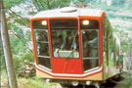 | 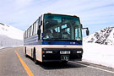 | 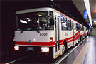 | 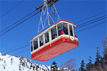 | 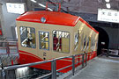 | 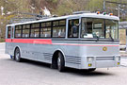
★利用6種不同交通工具登上立山黑部峽谷連峰：
立山上午餐風味便當，因屬高海拔地區，物資皆由本地送至立山，若菜色單薄之處敬請原諒!
秋季（9-10月）- 紅、黃色的紅葉，從9月20日至11月上旬約花一個半月的時間，由山頂至山腳下漸漸的轉變顏色。立山阿爾卑斯路線為海拔差距非常大的旅遊地。時時可見山下郁郁蔥蔥，山中怖滿山楓葉，山頂白雪皚皚的分別鮮明大自然景色。
早餐：飯店內早餐 | 午餐：立山九宮格+四人一鍋火鍋 | 晚餐：飯店內會席料理或精緻套餐
宿：礪波royal溫泉飯店或金澤市區飯店或同級
- HOTEL→本三大名園~金澤兼六園→世界文化遺產~白川鄉合掌村→上高地
河童橋(預計4/27開山~11月15日閉山)→諏訪湖展望台→信州松代
日本三大名園之首的【金澤兼六園】(與岡山後樂園,水戶階樂園齊名)，亦是日本式庭園的典範。名為兼六，因園中兼具有《宏大、幽邃、人力、蒼古、水泉、眺望》等六大優點而著名；園中古代風格的造景，為庭園景緻之極至。內有列入金氏紀錄的日本最古老噴泉。
世界遺跡之處【白川鄉合掌村】，將兩個建材合併成叉手三角形狀屋頂，稱為「合掌」，可減少受風力，且調節日照量，使屋內得以冬暖夏涼。因在深山之故，從古以來居民被大自然之天氣變化考驗而集智慧之結晶以稻草蘆葦合掌形之屋頂建築住屋來維持嚴東下雪天數多之安全。因整個村莊都同樣之建築模型，幾百年均沒改變完整保留下來，今人特別感到不同社會之情景。
【上高地河童橋】位於梓川上著名的河童橋，朱紅色木製吊橋，長30公尺、寬 3.6公尺，是上高地的地標，從橋上可以仰望穗高連峰，往下則可俯視燒岳，是觀景的最佳地點。
【諏訪湖展望台】諏訪湖差不多位於長野縣的中央，是湖面海拔759 米，周長16.2公里的該縣最大湖泊。倒映在湖面上的日本阿爾卑斯山與富士山的景觀十分美麗，欣賞這天然的湖色。

早餐：飯店內早餐 | 午餐：日式精緻料理 | 晚餐：飯店內會席料理或自助餐
宿：八岳皇家或信州松代royal飯店或白樺湖池之平或同級
第五天 飯店→山中湖~白鳥號遊覽船→卡奇卡奇山纜車(望富士山全景)→免稅店→台場DiverCity Tokyo Plaza購物廣場~18米超大鋼彈模型
【山中湖遊覽船~白鳥號】搭乘山中湖【白鳥號】遊湖，是一艘以天鵝為造型的遊覽船。船內部除了採用櫟樹的木頭、活用木紋以外，同時也採用給人柔軟溫暖感覺的曲線設計。從山中湖的湖面上眺望的富士山，是令人難忘的絕景！
【卡奇卡奇山纜車】通往天上山公園的兩台纜車，一台纜車頂上站著一隻兔子、另一台則是貍貓。牠們是日本傳說故事「卡奇卡奇山」中的主角，來到天上山公園隨處可見牠們的可愛身影。
【免稅店】您可盡情在此採購優質免稅商品。
【DiverCity Tokyo Plaza台場】以劇場型都市空間的設計理念，充分利用日本屈指可數的觀光地東京臨海副都心地區的優越立地條件，為國內外顧客提供購物、休閒遊玩及舒適的空間。入口處更有一座18公尺高的巨大鋼彈戰士立像，並展示了自1980年代起超過1000隻的鋼彈模型，並不定期販售限定模型及其相關商品，世界首創型娛樂設施GUNDAM FRONT TOKYO常設於此，鋼彈迷們不可錯過！
早餐：飯店內早餐 | 午餐：日式天婦羅套餐 | 晚餐：為了方便逛街晚餐請自理
宿：幕張新大谷飯店或新橫濱王子或同級
第六天 東京→自由活動→機場→台北 預訂回程航班: CX451TYO/TPE 1530/1835
東京(自由活動，建議貴賓你可自行前往六本木HILLS、明治神宮、表參道、新宿鬧區等知名商區。)
您可以自費搭乘電車前往與吃、喝、玩、樂於一身的『六本木HILLS』，主要設施分佈在貫穿綠地的走道兩側，這裡除了有全東京最大的電影城、最高的美術館，還有。明治神宮、表參道、新宿鬧區、台場等知名商區俱樂部、名店街，餐廳等設施，它可算是城市中的城市。後由專車前往機場，在導遊安排辦理登機手續後，帶著依依不捨的心情，返回溫暖的家，為這次美好的旅程，畫下休止符!
早餐：飯店內早餐 | 午餐：因自由活動午餐自理 | 晚餐：機上美食
宿：溫暖的家
(1)本行程班機起降時間為預定，但實際可能略有變更。
(2)本公司保留有調整行程先後序的權利。
(3)行程內設訂餐食如遇季節或預約狀況不同，會有更改，敬請見諒。
(4)參加本行程之客人本公司有投保旅行業契約責任險200萬，醫療險3萬。

